**خواسته ها :**

**خواسته ی 1 :**

اعداد موجود در جداول 1 و 2 ، مربوط به حرکت یکنواخت ( با سرعت ثابت ) هستند . در این نوع حرکت ، سرعت در تمام بازه های زمانی ثابت است ؛ یعنی سرعت متوسط در هر بازه ی زمانی با سرعت لحظه ای در هر لحظه برابر است . البته تمامی این نکات در بحث تئوری می گنجد و در عمل ، به علت وجود خطاهای محیطی مانند وجود اصطکاک ( هر چند که سره روی تخت هواست ، ولی غیر ممکن است که اصطکاک به صفر برسد ) ، خطای سنسور ها و زمان سنج ، خطای سنجش طول تیغه ها ، خطای فاصله ی بین سنسورها و ... ، سرعت های متوسط با سرعت های لحظه ای متفاوت است.همچنین به خاطر اینکه ضربه ی وارده بر سره در تمام آزمایش ها یکسان باشد ، تفنگ را تا انتها می کشیم تا طبق رابطه ی ضربه ( J=m×v0 ) سرعت اولیه ی سره همواره یکسان باشد ؛ ولی باز هم دیده می شود که سرعت های بدست آمده در بخش های مختلف جدول 1 و جدول 2 با هم تفاوت دارد که باز هم نشان دهنده ی خطاست ؛ لازم به ذکر است که در تمام این آزمایش ها ، ما سرعت متوسط ، یعنی سرعت در یک بازه ی زمانی ( نه در یک لحظه ) ، را اندازه می گیریم .

در جدول های 3 تا 6 هم که مربوط به حرکت با شتاب ثابت هستند ، فقط می توانیم سرعت های متوسط را بدست بیاوریم و با توجه به اینکه این حرکت با شتاب ثابت است ، سرعتهای لحظه ای در هر لحظه ، با سرعتهای متوسط در بازه های مختلف ، متفاوت است.در اینجا چکیده از نتایج مربوط به سرعت های متوسط در جداول 3 تا 6 را می آوریم :

سرعت های جدول 3

|  |  |  |  |  |
| --- | --- | --- | --- | --- |
|  | 28 | 51 | 69 | 102 |
|  | ≈93 | ≈165 | ≈188 | ≈276 |
|  | ≈0.301 | ≈0.309 | ≈0.367 | ≈0.369 |

سرعت های جدول 4

|  |  |  |  |  |
| --- | --- | --- | --- | --- |
|  | 28 | 51 | 69 | 102 |
|  | 120 | 201 | ≈237 | 301 |
|  | ≈0.233 | ≈0.254 | ≈0.291 | ≈0.339 |

سرعت های جدول 5

|  |  |  |  |  |
| --- | --- | --- | --- | --- |
|  | 28 | 51 | 69 | 102 |
|  | ≈127 | 207 | ≈261 | 365 |
|  | ≈0.220 | ≈0.246 | ≈0.264 | ≈0.279 |

سرعت های جدول 6

|  |  |  |  |  |  |
| --- | --- | --- | --- | --- | --- |
|  | 20 | 40 | 60 | 80 | 100 |
|  | ≈700 | ≈995 | ≈1053 | ≈1119 | ≈1361 |
|  | ≈0.286 | ≈0.402 | ≈0.570 | ≈0.715 | ≈0.735 |

همانطور که مشاهده می شود ، در جدول 3 ( و همین طور جدول 4 تا 6 ) با افزایش طول Δx و در نتیجه افزایش Δt ، سرعت متوسط افزایش می یابد ؛ چون سرعت اولیه ، صفر است ( سره را از نزدیکی سنسور رها کردیم ) ، طبق رابطه ی زیر ، با افزایش زمان طی شده ، سرعت متوسط از ابتدای مسیر تا انتهای زمان مورد نظر زیاد می شود :



همچنین طبق این رابطه ، هر چه شتاب حرکت دستگاه بیشتر باشد ، سرعت متوسط کمتر است و چون جرم وزنه های روی سره در جداول 3 تا 5 افزایش می یابد ، شتابها و در نتیجه سرعت های متوسط متناظر ، کاهش می یابند که در جداول به وضوح قابل مشاهده است.

**خواسته ی 2 :**

Δt(ms)

Δx(mm)

نمودار1- نمودار مکان-زمان مربوط به جدول 1

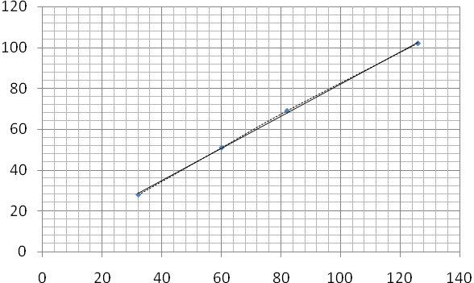

نمودار فوق مربوط به جدول 1 است که خط توپر ، بهترین خط راستی است که از نقاط می گذرد و خط چین ، مجموعه ای از پاره خط های گذرنده از خطوط است که دو خط مذکور ، بسیار به هم نزدیکند ، بطوریکه تشخیص آنها از هم ، دشوار است . شیب نمودار که بیانگر سرعت متحرک است ، برابر 0.787 متر بر ثانیه و خطای آن برابر 0.014 متر بر ثانیه است که خطای کمی است . این خطای کم ، نشانگر این موضوع است که دقت آزمایش های جدول 1 تا حد زیادی بالا بوده و سرعت های بدست آمده برای 4 تیغه ، تقریبا برابرند.

Δt(ms)

Δx(mm)

نمودار2- نمودار مکان-زمان مربوط به جدول 2

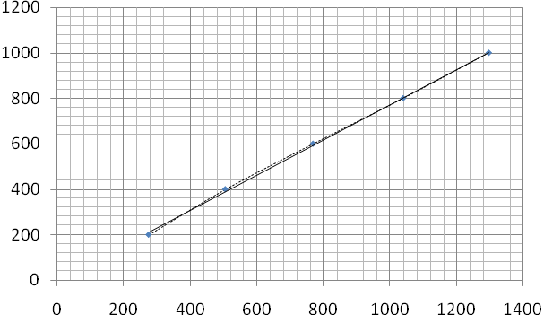

توضیحات این نمودار هم مانند قبلی است ؛ شیب نمودار برابر 0.777 متر بر ثانیه و خطای آن برابر 0.012 متر بر ثانیه است که حتی از خطای نمودار قبلی هم کوچکتر است ؛ می توان نتیجه گرفت که هر چه بازه ی زمانی و یا مسافت پیموده شده توسط تیغه بیشتر باشد ، دقت اندازه گیری ها بالاتر خواهد بود .

**خواسته ی 3 :**

نمودارهای مربوط به جدول 3:

Δt(ms)

Δx(mm)

نمودار3- نمودار مکان-زمان مربوط به جدول 3

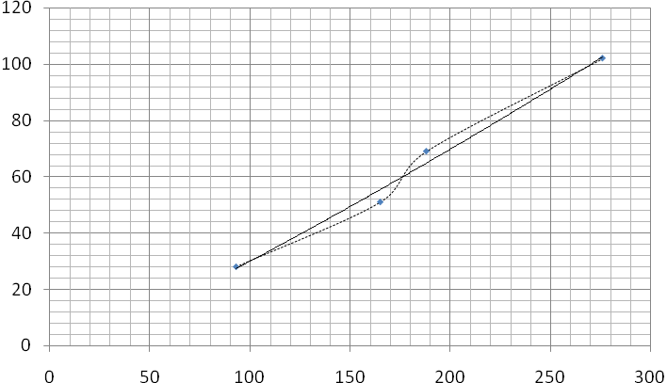

نمودار توپر ، بهترین تابع درجه ی دومی است که رفتار 4 نقطه را توصیف می کند ؛ اما شیب بهترین خط راستی که رفتار نقاط را توصیف می کند ، برابر 0.411 متر بر ثانیه و خطای آن برابر 0.034 متر بر ثانیه است . به طور کلی ، شیب خطی که دو نقطه از نمودار مکان-زمان را به هم وصل می کند ، برابر سرعت متوسط است .

Δt2(s2)

Δx(m)

نمودار4- نمودار مکان-مجذور زمان مربوط به جدول 3

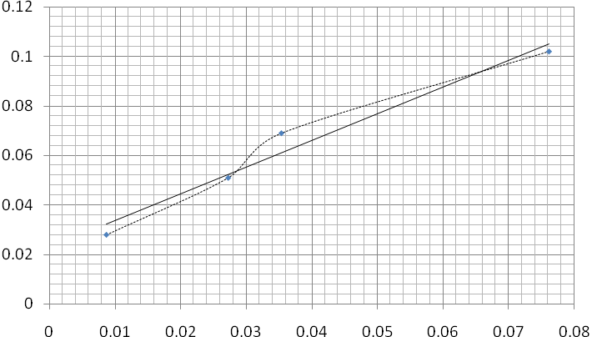

شیب این نمودار برابر 1.078 متر بر مجذور ثانیه و خطای آن 0.138 متر بر مجذور ثانیه است . با توجه به صفر بودن تقریبی سرعت اولیه و در نتیجه ، صادق بودن رابطه ی Δx=1/2 at2 ، شیب نمودار برابر نصف شتاب است . پس شتاب تقریبا برابر 2.156 متر بر مجذور ثانیه است.

نمودارهای مربوط به جدول 4:

Δt(ms)

Δx(mm)

نمودار5- نمودار مکان- زمان مربوط به جدول 4

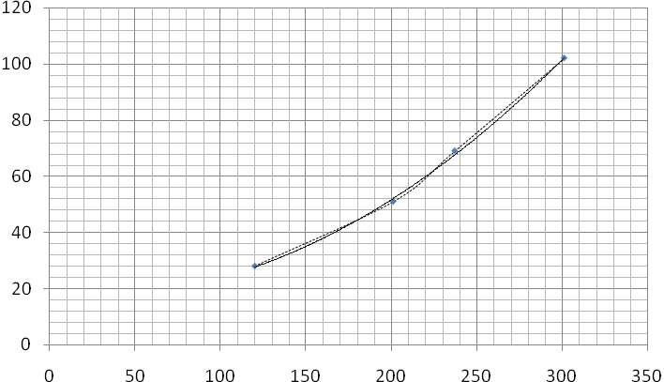

شیب این نمودار برابر 0.408 متر بر ثانیه و خطای این شیب ، برابر 0.048 متر بر ثانیه است.به طور کلی ، شیب خط مماس بر نمودار مکان-زمان در هر لحظه ، برابر سرعت لحظه ای در آن لحظه است .

Δt2(s2)

Δx(m)

نمودار6- نمودار مکان-مجذور زمان مربوط به جدول 4

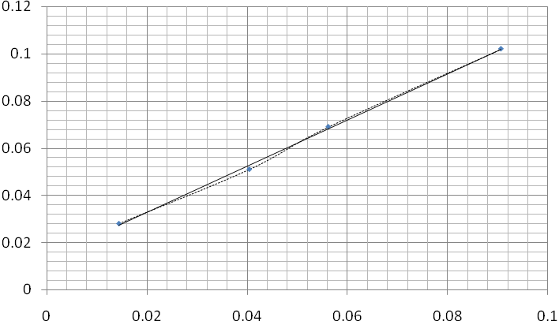

شیب این نمودار برابر 0.979 متر بر مجذور ثانیه و خطای آن 0.026 متر بر مجذور ثانیه است . با توجه به صفر بودن تقریبی سرعت اولیه و در نتیجه ، صادق بودن رابطه ی Δx=1/2 at2 ، شیب نمودار برابر نصف شتاب است . پس شتاب تقریبا برابر 1.958 متر بر مجذور ثانیه است.

نمودارهای مربوط به جدول 5:

Δt(ms)

Δx(mm)

نمودار7- نمودار مکان- زمان مربوط به جدول 5

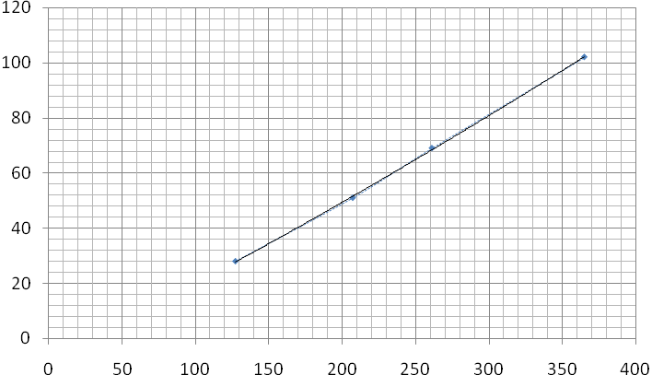

شیب این نمودار برابر 0.313 متر بر ثانیه و خطای این شیب ، برابر 0.006 متر بر ثانیه است

Δt2(s2)

Δx(m)

نمودار8- نمودار مکان-مجذور زمان مربوط به جدول 5

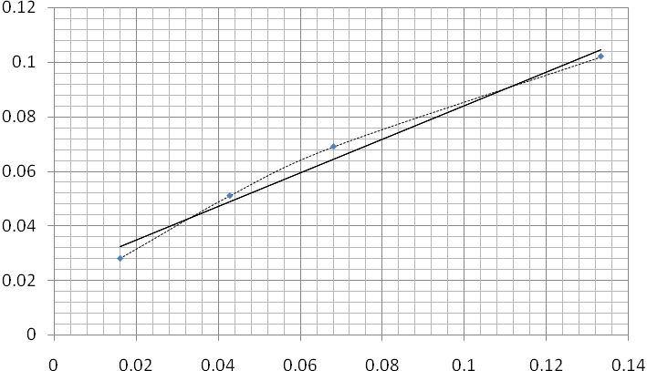

شیب این نمودار برابر 0.617 متر بر مجذور ثانیه و خطای آن 0.058 متر بر مجذور ثانیه است . با توجه به صفر بودن تقریبی سرعت اولیه و در نتیجه ، صادق بودن رابطه ی Δx=1/2 at2 ، شیب نمودار برابر نصف شتاب است . پس شتاب تقریبا برابر 1.234 متر بر مجذور ثانیه است.

به طور کلی ، خطاهای موجود در شیب نمودارها ، بدلیل وجود اصطکاک هر چند بسیار کم ولی ناصفر ریل هوا ، اصطکاک قرقره ، جرم نخ ، صفر نبودن دقیق سرعت اولیه ، نیروی مقاومت هوا در برابر وزنه ی آویخته شده ، خطای ذاتی وسایل اندازه گیری و ... بوجود می آیند.

**خواسته ی 4 :**

جدول 3:



جدول 4:



برای جدول 5:



و همانطور که پیش تر گفته شد ، دلایل ایجاد خطا ، اصطکاک ریل هوا ، قرقره و خود هوا ( در برابر سقوط وزنه ) ، جرم نخ ، صفر نبودن سرعت اولیه ی سره ، خطای سنسورها ، کولیس ( برای اندازه گیری طول تیغه ها ) ، زمان سنج و احتمالا تراز نبودن ریل هوا می باشند .